目 录
1.1 系统流程图 2
1.2 系统登录 2
1.3 下载系统操作手册 3
1.4 更新个人信息及修改密码 4
1.5 财务审核 5
1.5.1 待审核清单 5
1.5.2 历史审核清单 7
1.6 配置管理 8
1.6.1 用户管理 9
1.6.1.1 新增 9
1.6.1.2 编辑 9
1.6.1.3 启用禁用，重置密码 10
1.6.1.4 用户分配角色 10
1.7 角色管理 11
1.7.1 新增 11
1.7.2 编辑 11
1.7.3 分配权限 12
1.8 系统配置 12
1.8.1 新增 12
1.8.2 编辑 12

系统流程图
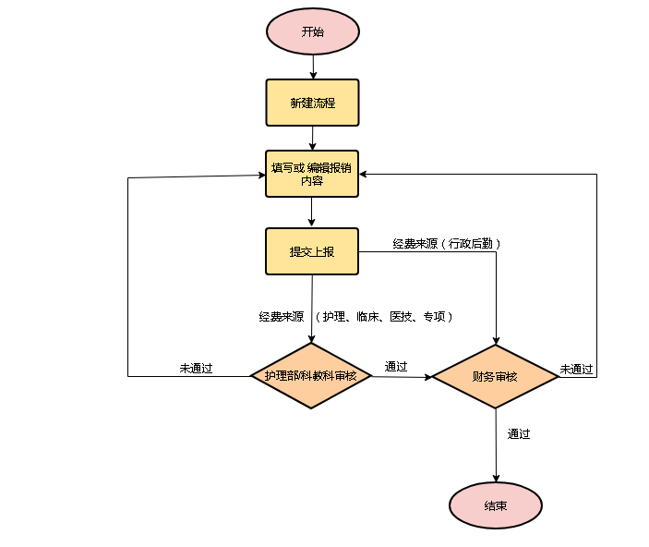

系统登录
财务报销系统为网络版系统，各科室人员的登录账号和密码分别为工号和123456，登录系统后可进行权限范围内操作。
审核账户为指定审核人员（出纳，护理部，科教科）的工号和初始密码123456。
后台管理用户名为admin，初始密码123456，可进行后台的一些系统配置操作。
登录地址如下：
http://172.17.0.20/login/login
登录操作如下：
1、打开Google浏览器或者360浏览器（极速模式），在地址栏里输入以上网址信息，回车之后，显示如下界面，如果显示网址不存在或者其他异常提示，请首先检查输入的网址信息，大小写，标点符号等，都要在英文状态下，还存在问题，请联系维护人员。
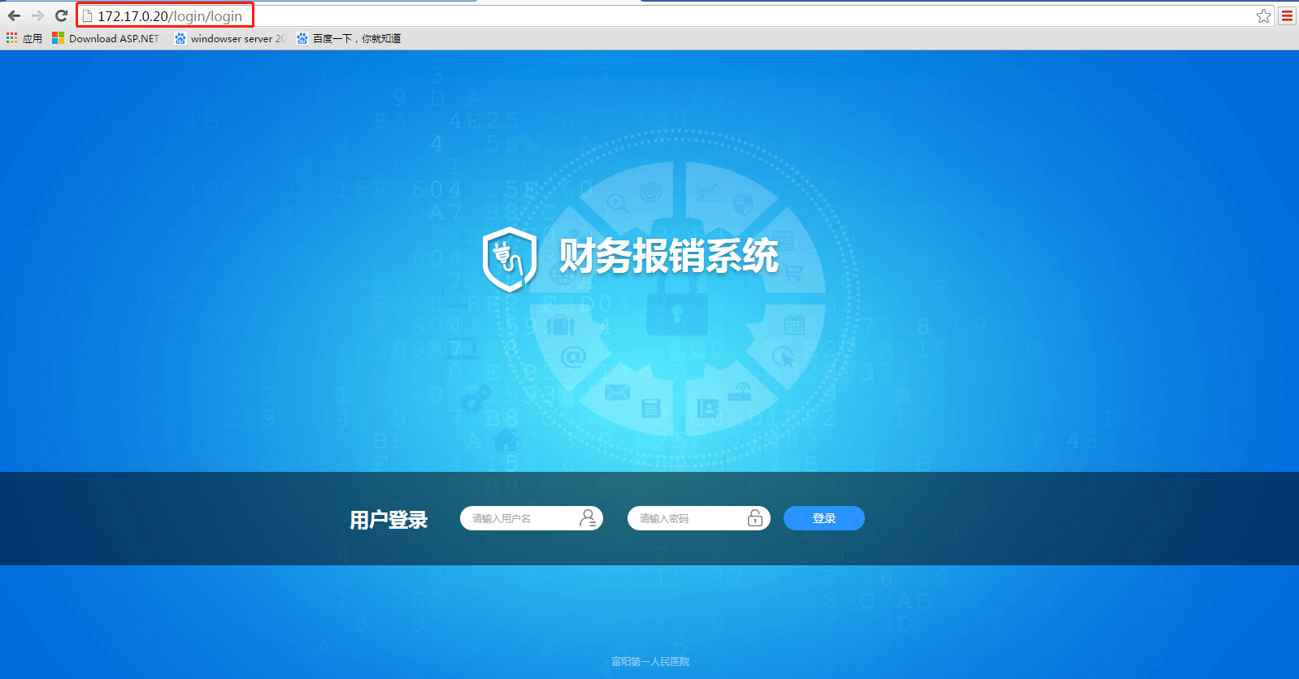

2、在用户登录的右侧框里输入自己的用户名密码，点击登录即可。

下载系统操作手册
鼠标移到右上角人像这里，下拉列表里有个操作手册，点击下载
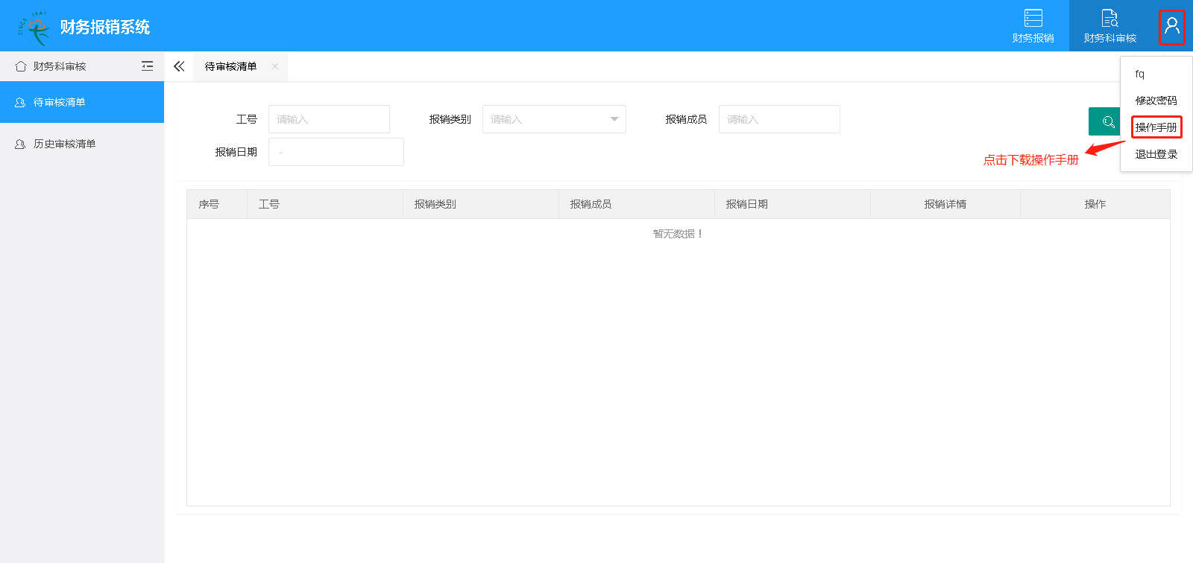

更新个人信息及修改密码
登录进入系统之后，请及时修改个人账户密码，操作如下：
- 鼠标移到右上角人像这里。
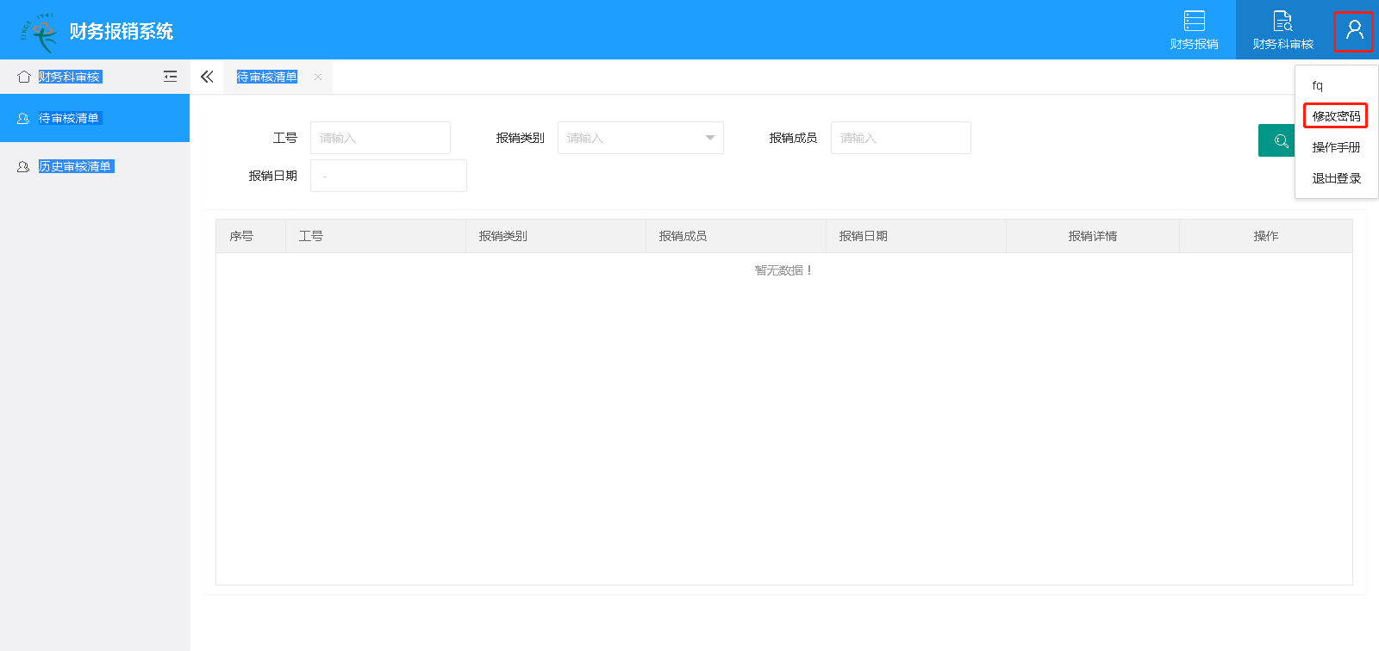

2、点击修改密码，输入旧密码、新密码、确认密码，新密码和确认密码要保 持一致，为了你的账户隐私安全，请及时更新你的密码。
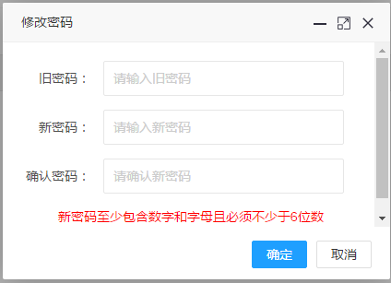

财务审核
具有审核权限的账户登录后可见，接收报销人员提交的报销流程，进行审阅查看，填写审核意见和结论，还可以查看历史的审核清单。
报销流程上传后，审核人员会收到待处理流程短信。

待审核清单
待审核清单列表
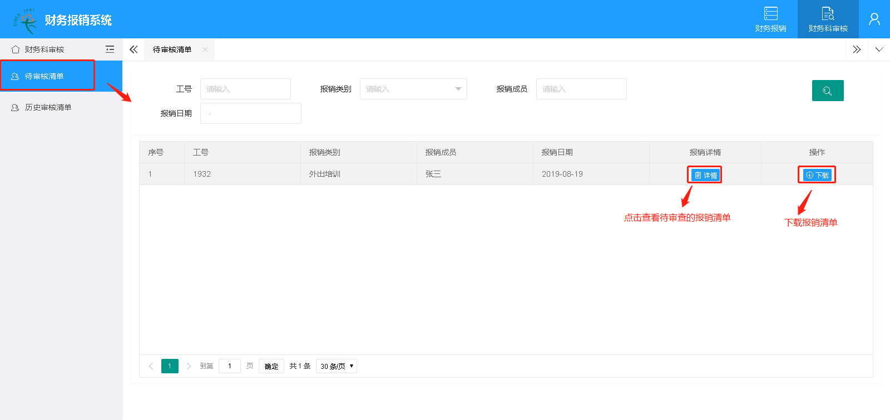

点击详情查看并填写审核意见和结论
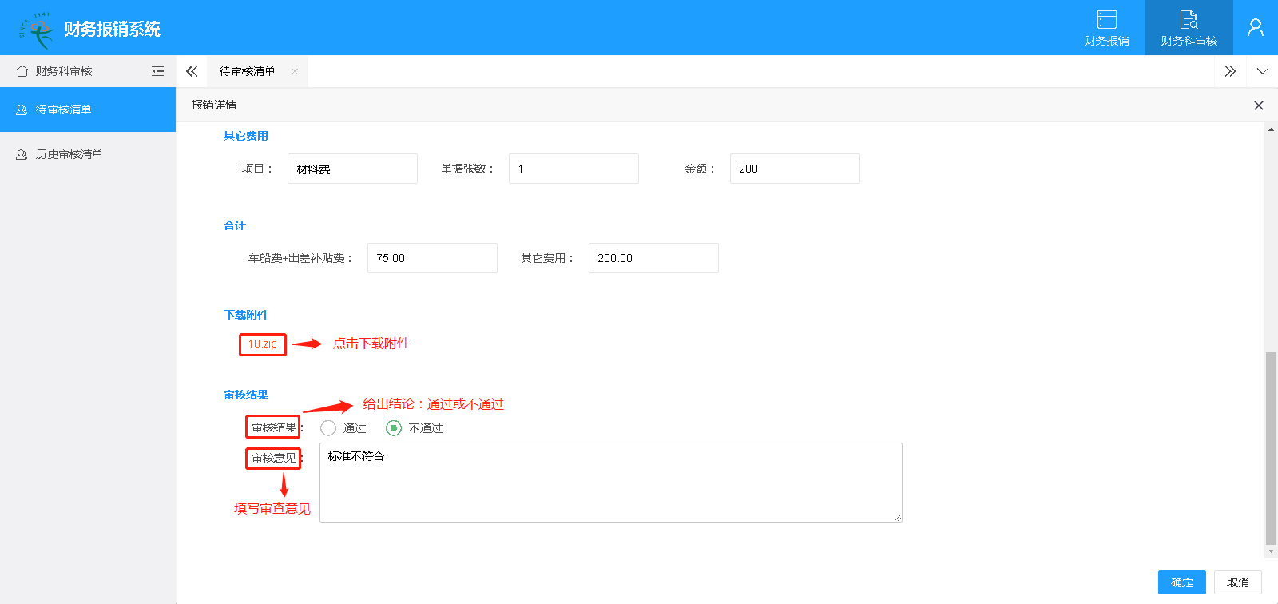

审核结论提交后，历史审核清单会显示审核完的那条数据，待审核清单置空
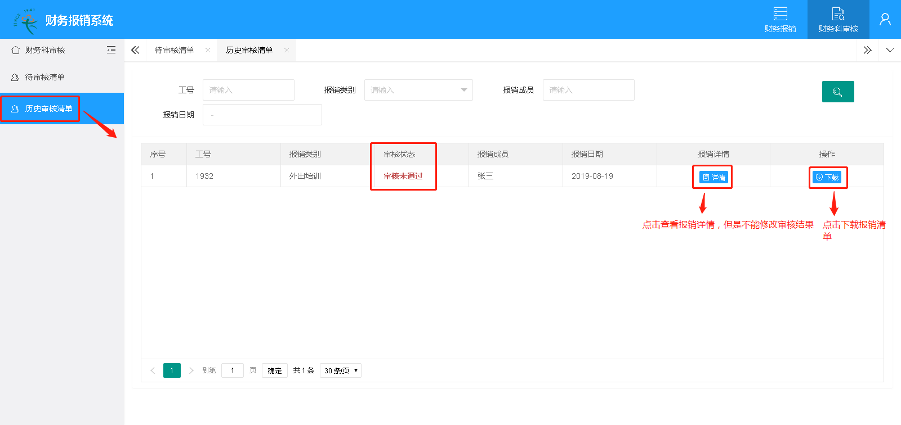

历史审核清单
历史审核清单查询
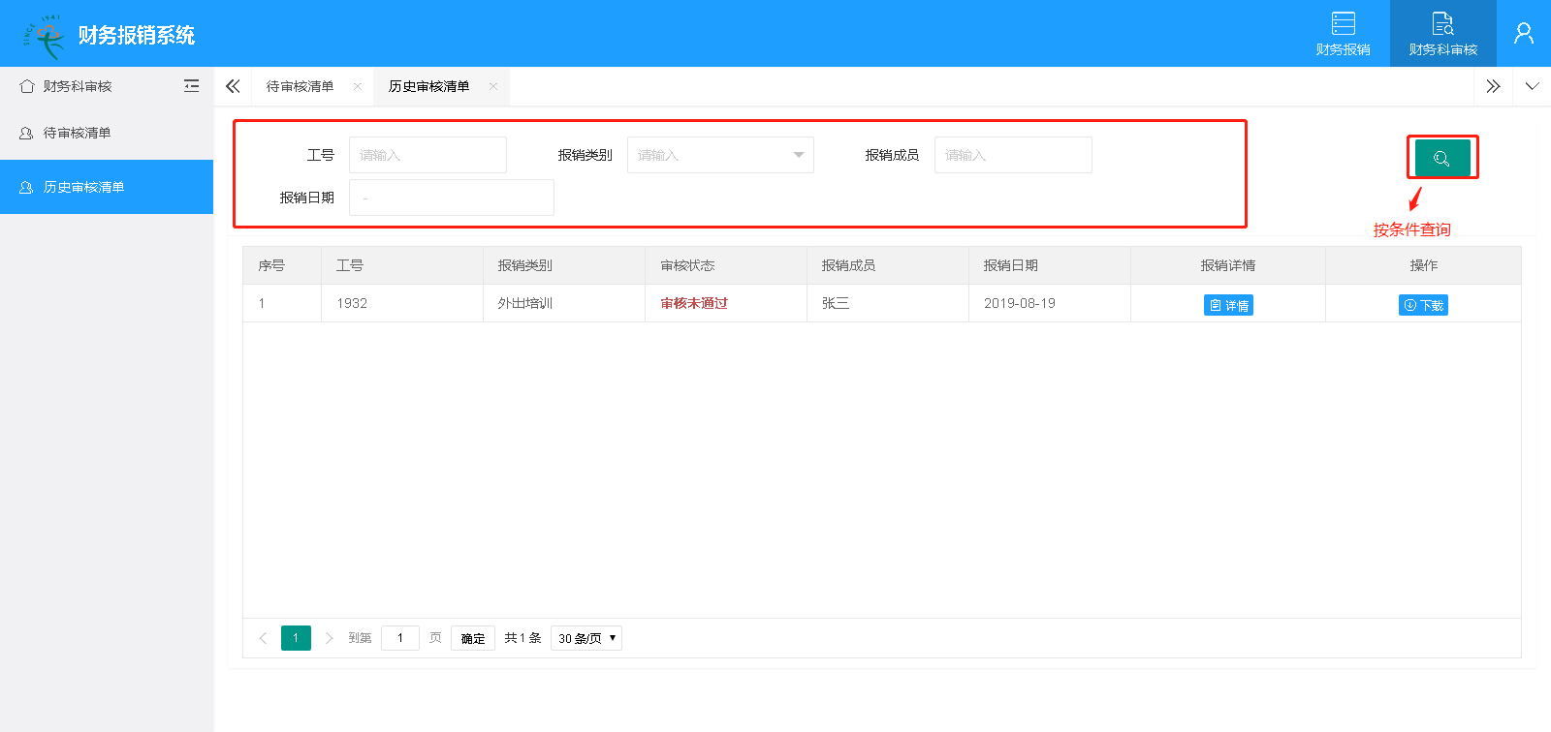
重新上报后待审核列表再次收到该流程，再次审核，操作同第一次审核
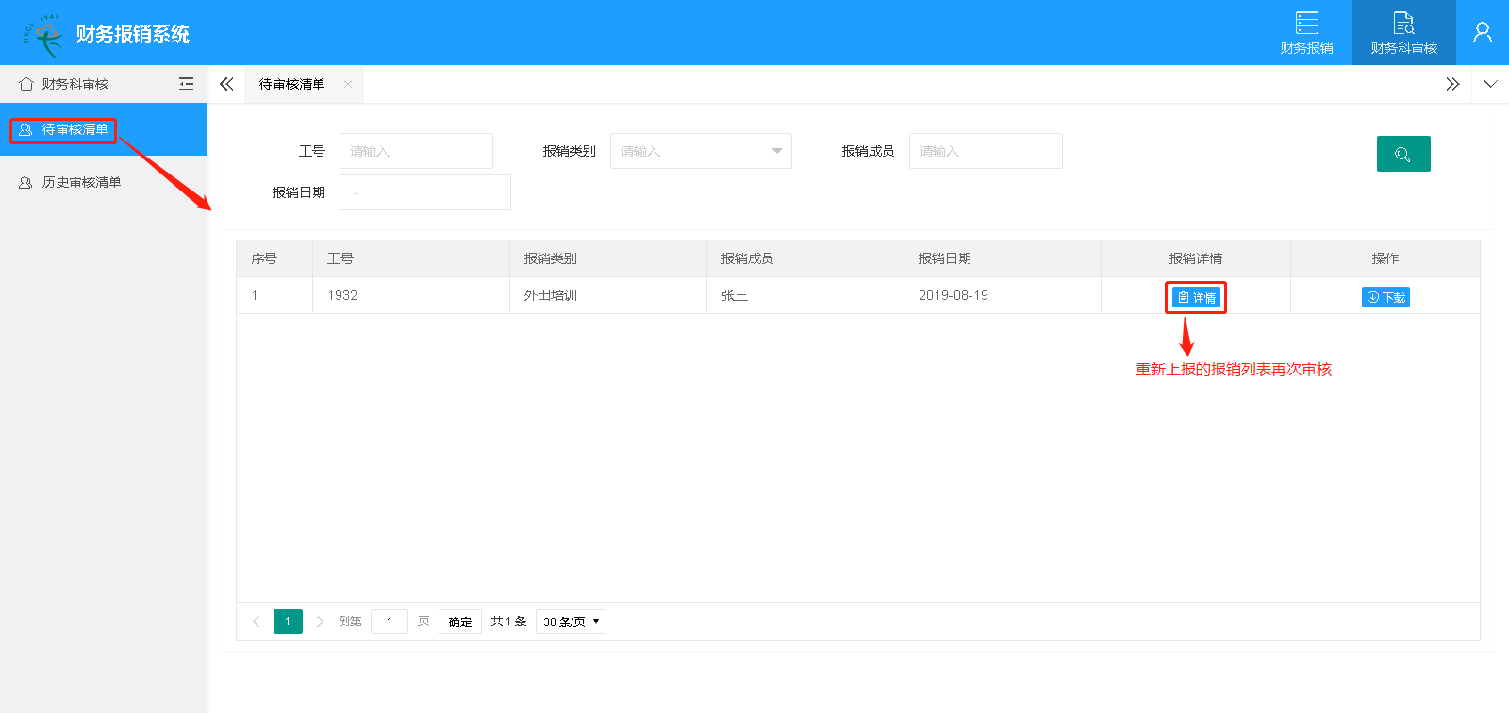
审核结论通过会自动归档到历史审核清单里
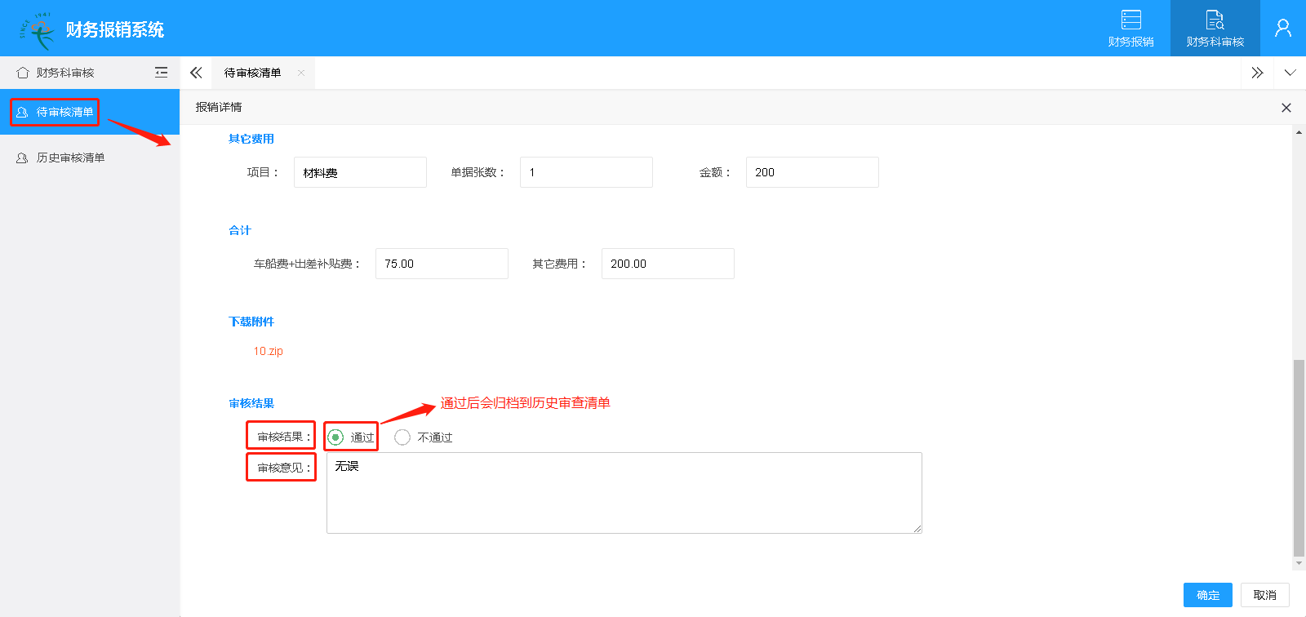

配置管理
配置管理是后台管理员，可对人员进行管理，新增、编辑、删除，角色管理，为人员分配角色，系统参数的一些配置。
内置的角色有财务报销、财务审核、后台管理员这三类，有需要可自行添加。
权限管理是后台管理人员对权限菜单的一些配置。

用户管理

新增
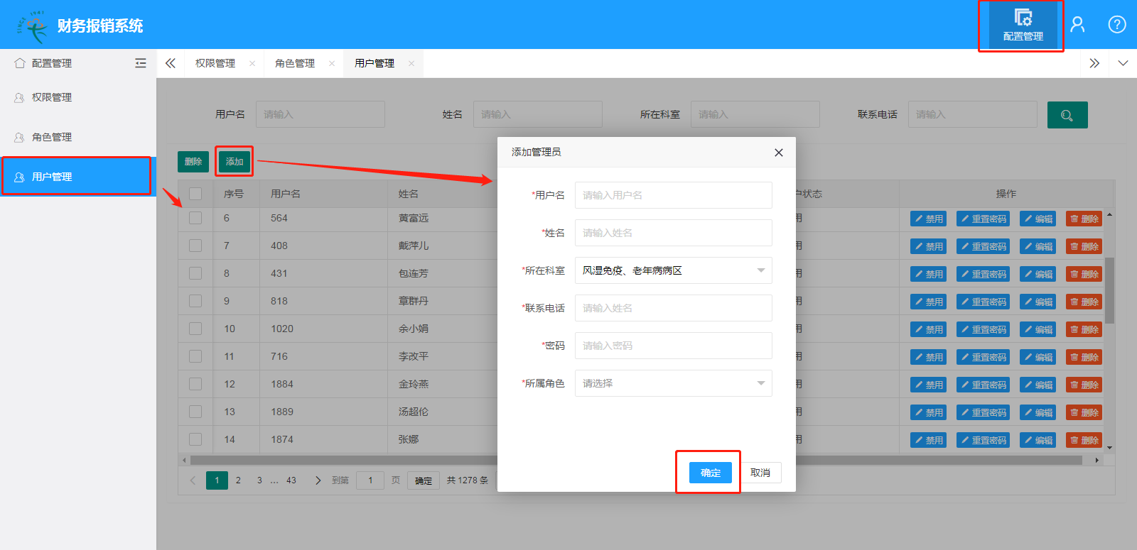

编辑
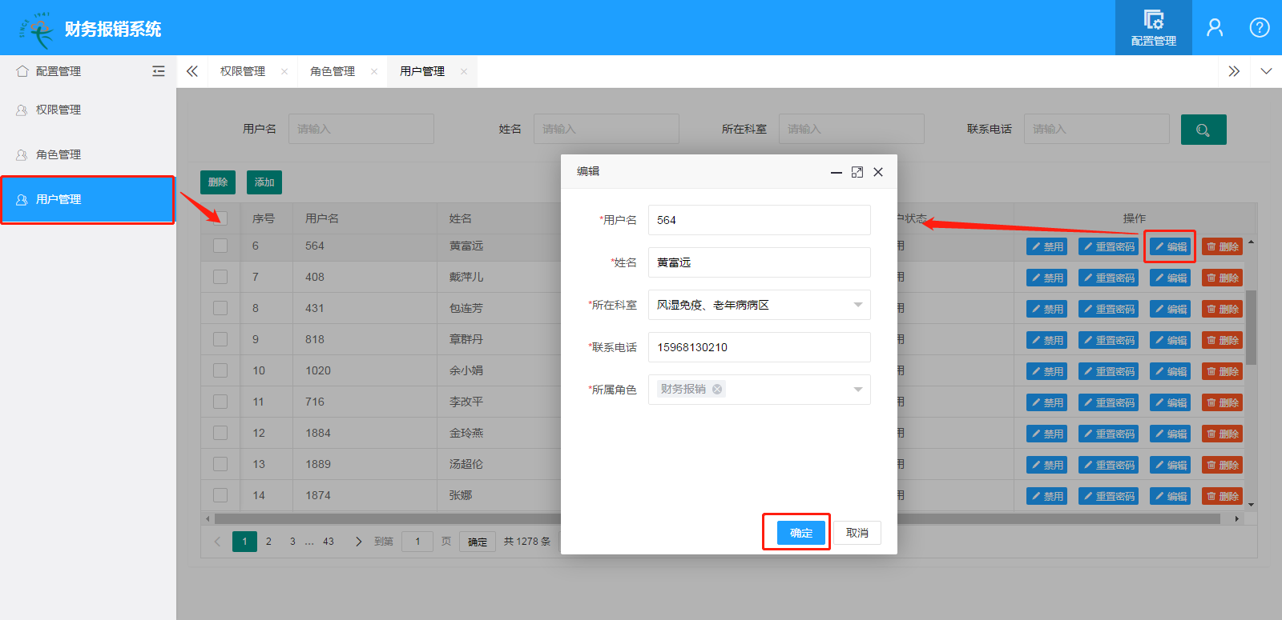

启用禁用，重置密码
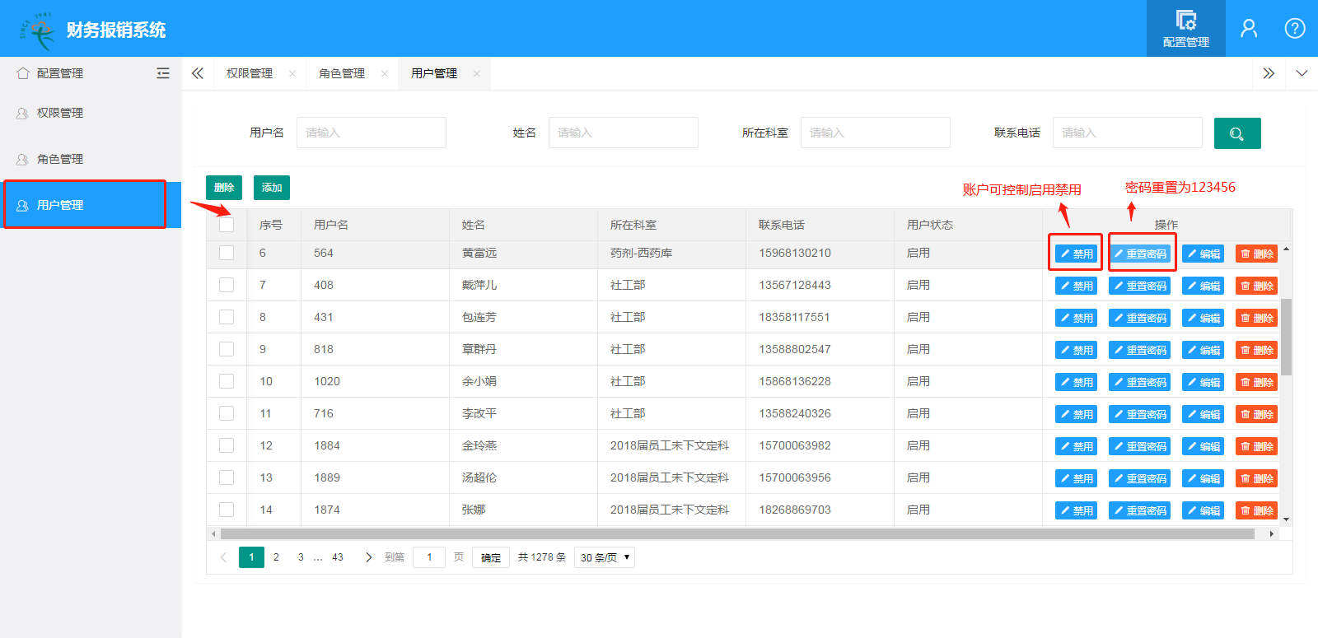

用户分配角色
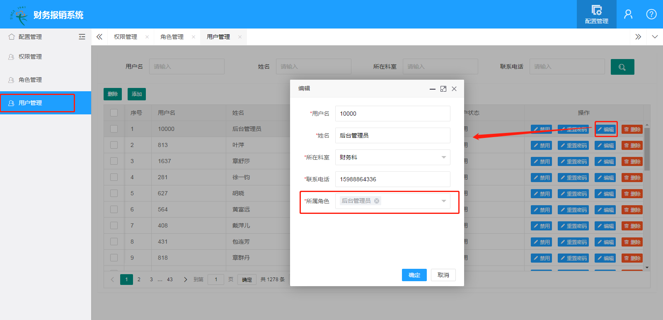

角色管理

新增
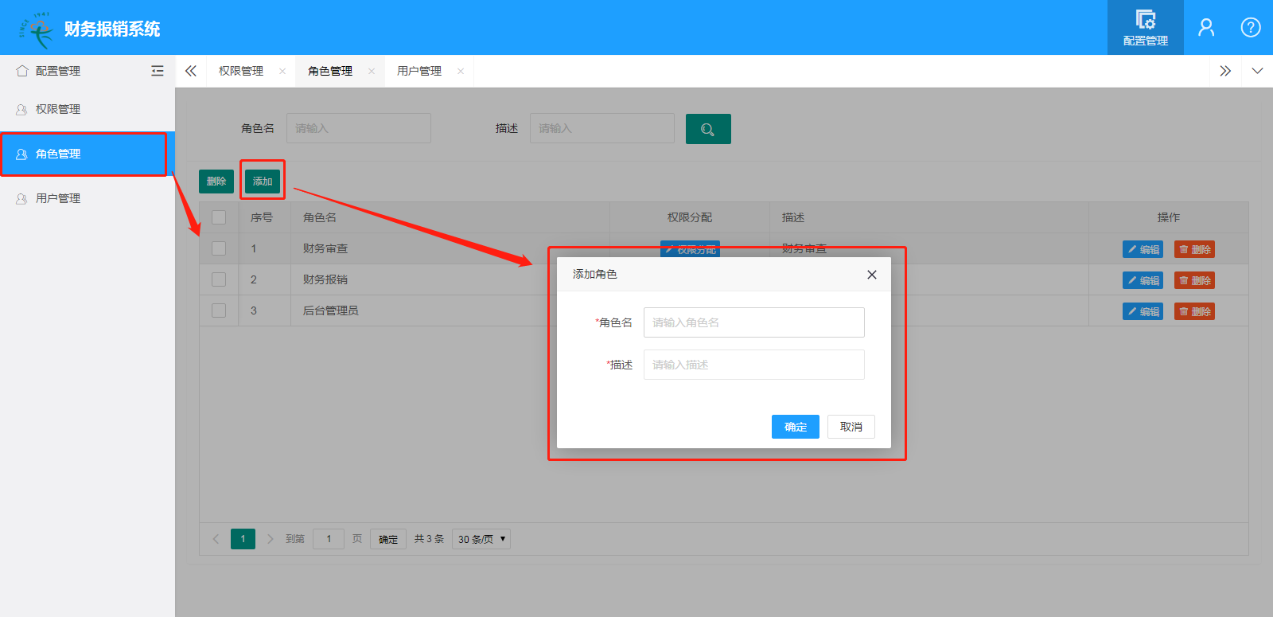

编辑
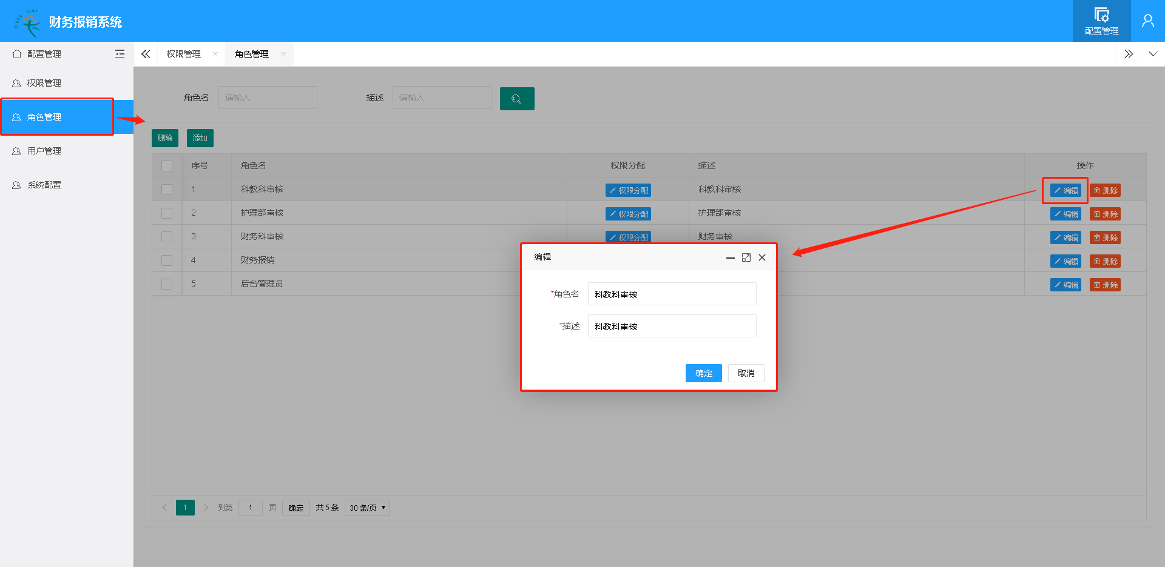

分配权限
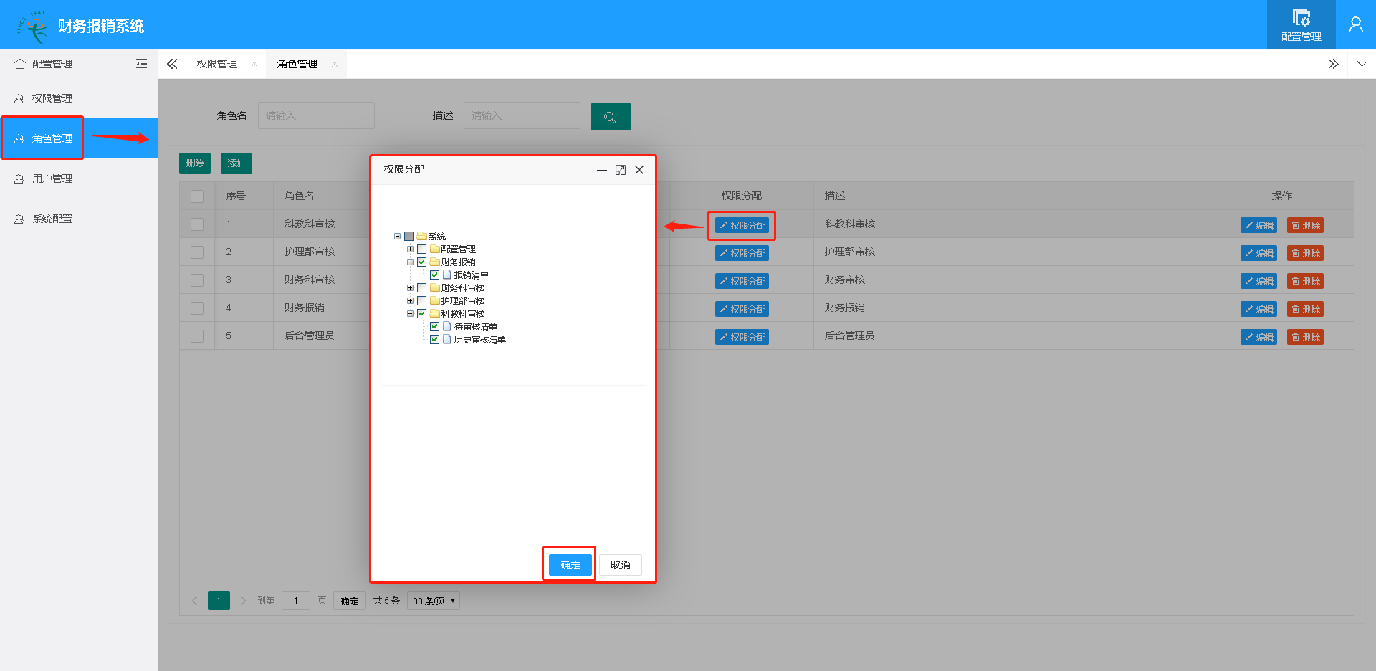

权限管理由开发人员维护

系统配置

新增
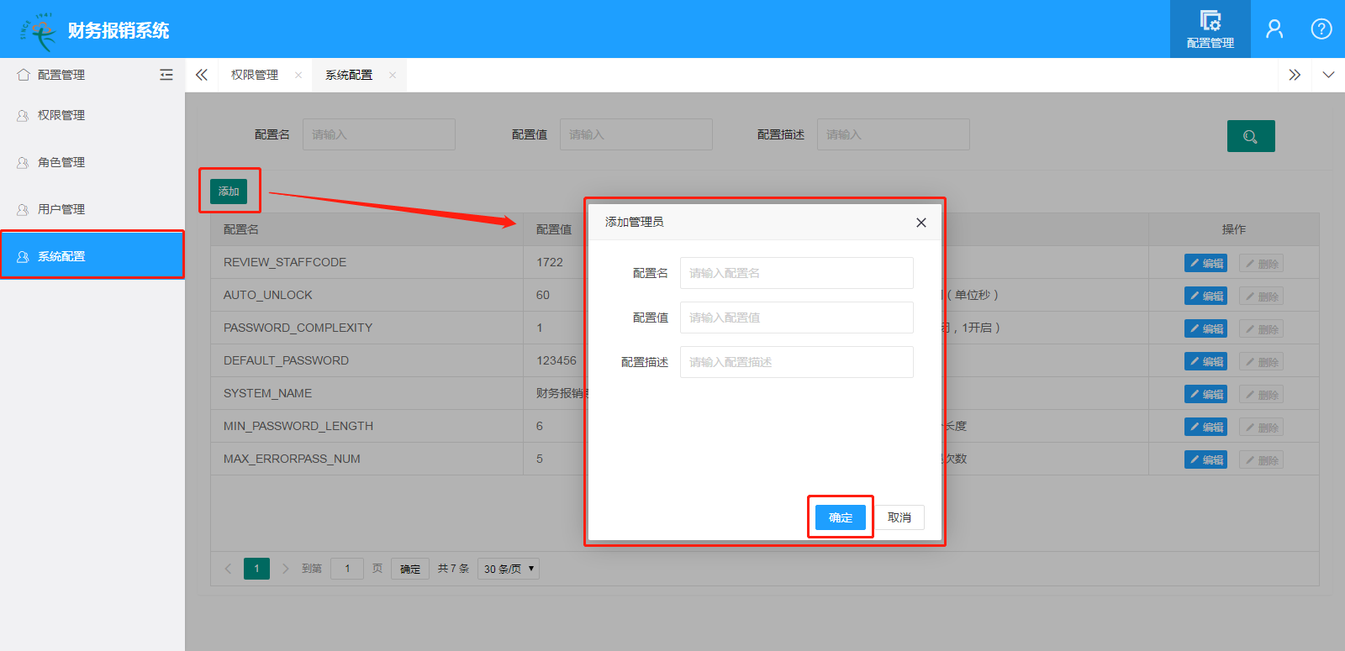

编辑

